Příloha č. 1 zadávací dokumentace veřejné zakázky malého rozsahu

„Zhotovení PD rekonstrukce komunikace Holubova, Holice“

„Zhotovení PD rekonstrukce komunikace Holubova, Holice“

Obrázek 1
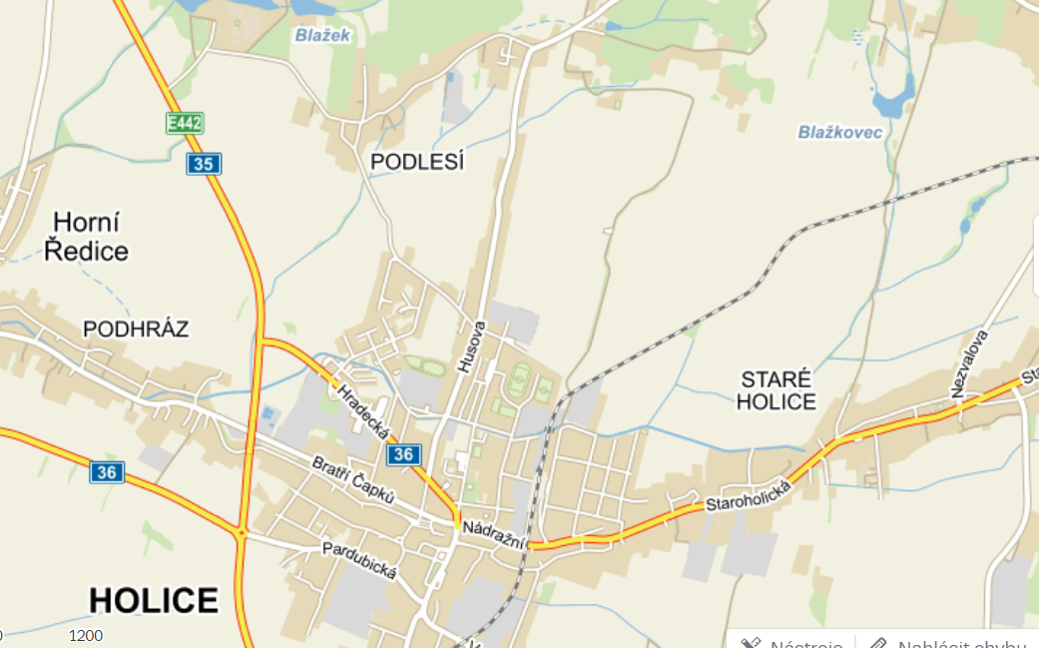

Předmětem zakázky je zhotovení projektové dokumentace, ve všech potřebných stupních (DÚR, DSP+DPS), k plánované rekonstrukci části místní komunikace „Holubova“. Rekonstrukce je plánována ve výše znázorněném rozsahu.

Investor zamýšlí provést rekonstrukci pravého chodníku směrem od ulice Husovy. Tento chodník trpí plošnými nerovnostmi, podélnými a příčnými trhlinami a dalšími poruchami. Záměrem je rekonstruovat podkladní vrstvy a kryt provést ze zámkové dlažby. Vedlejší dopravní prostor bude nově rozšířen, aby bylo možné parkovat částečně na chodníku při zachování dostatečného prostoru pro bezpečný pohyb chodců. Tomuto bude přizpůsobeno i dopravní značení. Za tímto účelem bude také navržena přeložka veřejného osvětlení a případně také úprava uličních vpustí. Součástí předmětu zakázky je také geodetické zaměření zájmové lokality.

Projektová dokumentace bude ve všech stupních provedena v rozsahu a podle zák. č. 183/2006 Sb., o územním plánování a stavebním řádu, ve znění pozdějších předpisů, vyhl. č. 499/2006 Sb., o dokumentaci staveb, ve znění pozdějších předpisů a vyhl. 146/2008 Sb., o rozsahu projektové dokumentace dopravních staveb.

Tabulka 1
Zhotovení PD rekonstrukce komunikace Holubova, Holice
Název položky | Cena bez DPH | Hodnota DPH | Cena včetně DPH

Zhotovení PD rekonstrukce komunikace Holubova

Autorský dozor v rozsahu 10 hodin

Cena celkem

V případě nepřiměřeně nízké ceny na jakékoli položce zadavatel nabídku bez dalšího vyloučí. O tomto bude uchazeč písemně informován.

